Presseinformation
Leipfinger-Bader GmbH, Ziegeleistraße 15, 84172 Vatersdorf
Abdruck honorarfrei. Belegexemplar und Rückfragen bitte an:
Kommunikation2B, Westfalendamm 241, 44141 Dortmund, Fon: 0231/33049323

08/23-08

Der hat Ökologie auf dem Kasten
Rollladen- und Raffstorekasten
aus nachwachsenden Rohstoffen

Produktneuheit aus dem Hause Leipfinger-Bader: Das Unternehmen hat einen besonders klimafreundlichen Rollladen- und Raffstorekasten entwickelt. Er besteht aus Holzfaserplatten und einer nachwachsenden Hanf-Jute-Dämmstofffüllung. Das selbsttragende, stabile Bauteil ist in unterschiedlichen Varianten erhältlich. Es überzeugt zudem mit guten Wärmedämm- und Schallschutzwerten. Durch das ausschließliche Verwenden natürlicher Rohstoffe und den niedrigen Energiebedarf bei der Herstellung erweist sich die Innovation als besonders nachhaltig.

Ökologisches Bauen ist und bleibt das Kernthema für alle am Bauprozess Beteiligten. Klimawandel und Ressourcenknappheit erfordern eine nachhaltige, erfinderische Architektur. In diesem Kontext verfolgt Leipfinger-Bader mit neu entwickelten Rollladen- und Raffstorekästen einen besonders innovativen Ansatz. Das Bauteil besteht aus Holzfaserplatten und einer ökologischen Hanf-Jute-Dämmstofffüllung. Was alle verwendeten Rohstoffe eint: Sie binden CO₂. Hanf ist dabei eine sehr schnell wachsende Pflanze, die mit wenig Wasser auskommt. Jute ist eine Naturfaser, die aus speziellen Pflanzen gewonnen wird. Diese gedeihen am besten auf lehmigen Böden und benötigen kaum Dünger oder Pestizide.

Geringe Umweltbelastung
Der neue Rollladen- und Raffstorekasten von Leipfinger-Bader besteht ausschließlich aus nachwachsenden, ökologisch wertvollen Rohstoffen und wird regional gefertigt. Hervorzuheben ist auch der niedrige Energiebedarf bei der Herstellung und die damit verbundene geringe Umweltbelastung. „Unsere neuen Rollladen- und Raffstorekästen sind nicht nur eine optisch ansprechende, sondern auch eine umweltfreundliche Wahl. Der CO₂-neutrale Aspekt unseres Produktes ist einzigartig auf dem Markt und spart aktiv Emissionen ein“, erklärt Thomas Bader, Geschäftsführer der Leipfinger-Bader Firmengruppe. Mögliche Einsatzgebiete sind beispielsweise Passivhäuser und klimafreundliche Wohngebäude nach Effizienzhausstufe 40 sowie mit dem Qualitätssiegel Nachhaltiges Gebäude (QNG). Die Kästen sind auch mit integrierter Lüftung erhältlich. Sie sind 260 Millimeter breit und 275 Millimeter hoch. Das Maß des Rollraums beträgt 210 Millimeter. Das Bauteil ist selbsttragend, besonders stabil und in unterschiedlichen Varianten lieferbar: als Einbau-, Aufsatz- oder Vorbaukasten. Damit passt es sich unterschiedlichen baulichen Gegebenheiten flexibel an. Zudem überzeugt es mit seinen sehr guten bauphysikalischen Eigenschaften. Das Produkt wird in die Brandschutzklasse B1 eingeordnet.

Wohngesundheit im Fokus
Die neuartigen Rollladen- und Raffstorekästen entsprechen auch dem hohen Anspruch des Unternehmens an das Thema Wohngesundheit. Da sie ohne chemische Zusätze hergestellt werden und komplett biologisch abbaubar sind, fördern sie ein gesundes Raumklima. Dazu zählen unter anderem eine schadstofffreie Innenraumluft und ein gutes Feuchteverhalten. Die Holzkästen werden in Zusammenarbeit mit einem Fachpartner gefertigt und sind ab sofort erhältlich.

Weitere Informationen erhalten Interessierte unter www.leipfinger-bader.de.
ca. 3.000 Zeichen

Bildunterschriften

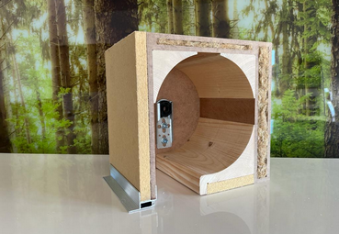
[23-08 Kasten]
Die neuen Rollladen- und Raffstorekästen von Leipfinger-Bader bestehen aus den nachwachsenden Rohstoffen Holz, Hanf und Jute und erweisen sich damit als besonders klimafreundlich.
Foto: Leipfinger-Bader GmbH
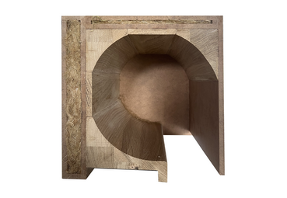
[23-08 Produkt]
Optisch ansprechend und mit sehr guten Wärmedämm- und Schallschutzwerten: die neuen Holz-Rollladen- und Raffstorekästen von Leipfinger-Bader.
Foto: Leipfinger-Bader GmbH
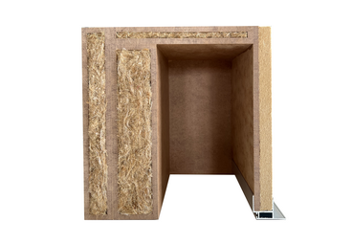
[23-08 Raffstorekasten]
Raffstorekasten von Leipfinger-Bader: Das Bauteil besteht aus Holzfaserplatten und einer ökologischen Hanf-Jute-Dämmstofffüllung.
Foto: Leipfinger-Bader GmbH

Social Media
Sollten Sie das vorliegende Thema für einen Post nutzen, freuen wir uns, wenn Sie zu Leipfinger-Bader verlinken:

Leipfinger-Bader @leipfingerbader

Leipfinger-Bader @Leipfinger-Bader

Leipfinger-Bader @leipfingerbader

Gerne können Sie folgende Posts nutzen:

Produktneuheit aus dem Hause @leipfingerbader: Das Unternehmen hat einen besonders klimafreundlichen Rollladen- und Raffstorekasten entwickelt. Er besteht aus Holzfaserplatten und einer nachwachsenden Hanf-Jute-Dämmstofffüllung. Durch das ausschließliche Verwenden natürlicher Rohstoffe und den niedrigen Energiebedarf bei der Herstellung erweist sich die Innovation als besonders nachhaltig.

Holz, Hanf und Jute: @Leipfinger-Bader hat neue Rollladen- und Raffstorekästen entwickelt. Diese bestehen ausschließlich aus nachwachsenden, ökologisch wertvollen Rohstoffen und werden regional gefertigt. Hervorzuheben ist auch der niedrige Energiebedarf bei der Herstellung und die damit verbundene geringe Umweltbelastung.

@leipfingerbader hat jetzt einen besonders klimafreundlichen Rollladen- und Raffstorekasten entwickelt. Er besteht aus Holzfaserplatten und einer nachwachsenden Hanf-Jute-Dämmstofffüllung. Zudem überzeugt er mit guten Wärmedämm- und Schallschutzwerten.

Über Leipfinger-Bader:
Leipfinger-Bader ist einer der marktführenden Anbieter für energieeffiziente und nachhaltige Systemlösungen am Bau und bietet Architekten, Planern und Investoren umfassende Beratungsleistung. Die Firmengruppe ist der Innovationstreiber, der auf Forschung, Entwicklung und Prozessoptimierung setzt. Zum High-End-Produktspektrum für Neubau und Sanierung zählen – neben massiven Mauerziegeln mit integriertem Schall- und Wärmeschutz – auch Recyclingprodukte, wie zum Beispiel der aus recycelten Ziegelresten bestehende Kaltziegel. Hinzu kommen Ziegel-Fertigteile für das serielle Bauen, intelligente Lüftungssysteme, Lösungen zur Dachbegrünung, Bodensysteme wie der keramische Estrichziegel, Lehmplatten und weitere Lehmprodukte für den Innenausbau sowie vorgehängte hinterlüftete Keramikfassaden inklusive abgestimmter Unterkonstruktion. Die High-End-Keramik wird am Werkstandort in Weroth im Westerwald (Rheinland-Pfalz) gefertigt. Diese Region ist international bekannt für hochwertige Ton-Rohstoffe und sorgt für die besondere Qualität der Fassadenkeramik.

Rückfragen beantwortet gern

Leipfinger-Bader Kommunikation2B
Caterina Bader Mareike Wand-Quassowski
Tel.: +49 (0) 87 62 – 73 30 Tel.: +49 (0) 2 31 – 33 04 93 23
Mail: info@leipfinger-bader.de Mail: m.quassowski@kommunikation2b.de

